Cách tắt tính năng tự động nhận diện cảnh khi chụp ảnh bằng iPhone 12
Nếu bạn muốn tự mình kiểm soát mọi thông số chụp ảnh trên iPhone 12, hãy tắt tính năng tự động nhận diện cảnh trên thiết bị mới nhất của Apple.
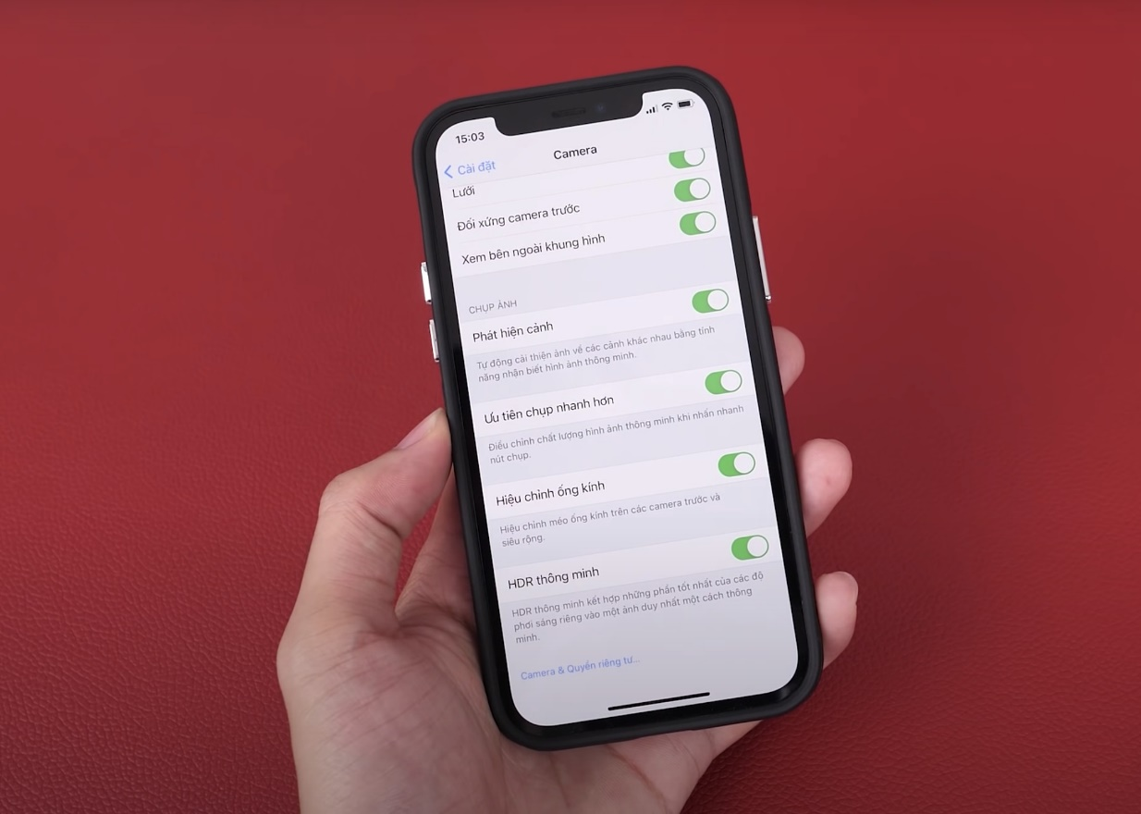
Nguồn ảnh: YouTube Tony Phùng
Trên iPhone 12, 12 mini, 12 Pro, và 12 Pro Max, Apple đã bổ sung tính năng Scene Detection (Phát hiện cảnh) vào ứng dụng Camera (Máy ảnh) mặc định. Tính năng nhận diện hình ảnh thông minh này sẽ tự động nhận diện môi trường xung quanh và điều chỉnh các thiết lập máy ảnh tương ứng, giúp người dùng chụp ảnh đẹp hơn, nhất là những người dùng không rành về nhiếp ảnh.
Tuy nhiên, nếu bạn là dân nhiếp ảnh chuyên nghiệp hoặc là người có hiểu biết về nhiếp ảnh, và muốn điều chỉnh các cài đặt máy ảnh theo ý muốn thủ công, thay vì để mọi thứ diễn ra tự động, tính năng này có thể không phù hợp với bạn. May thay, đây là một tính năng tùy chọn và bạn có thể bật/tắt nó từ ứng dụng Settings (Cài đặt) trên iPhone 12.
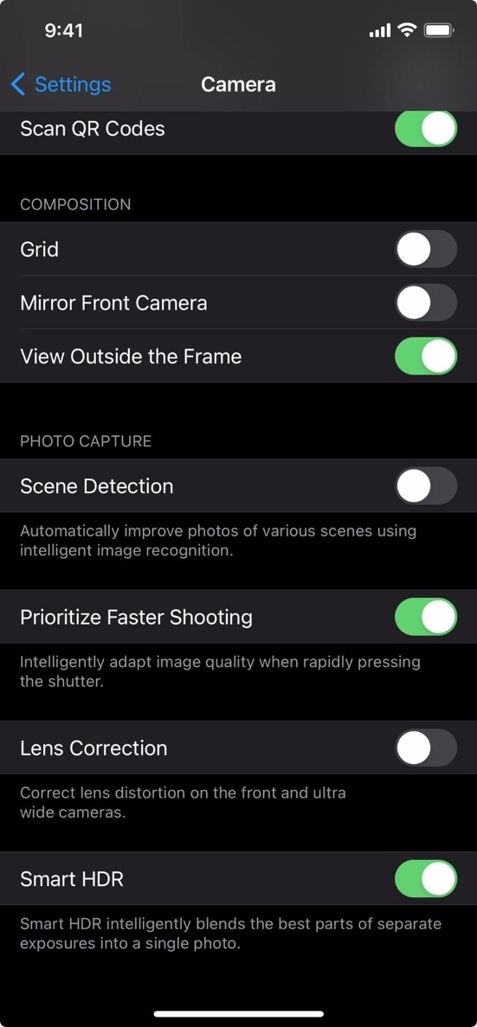
Không giống các cài đặt Camera khác, Apple không cung cấp công tắc điều khiển Scene Detection trên màn hình xem trước trực tiếp của ứng dụng Camera. Để kiểm tra xem Scene Detection đang bật hay tắt, và bật/tắt nó theo ý muốn, bạn cần mở ứng dụng Settings (Cài đặt), chọn Camera (Máy ảnh), sau đó bật/tắt công tắc Scene Detection (Phát hiện cảnh).
https://media.giphy.com/media/9lX9IqVXcbDQCBJsMT/giphy.gif
Ca Tiếu
https://ios.gadgethacks.com/how-to/disable-scene-detection-for-more-control-over-photo-shoots-your-iphone-12-12-mini-12-pro-12-pro-max-0346946/

